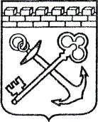
АДМИНИСТРАЦИЯ ЛЕНИНГРАДСКОЙ ОБЛАСТИ
КОМИТЕТ ПО СОХРАНЕНИЮ КУЛЬТУРНОГО НАСЛЕДИЯ ЛЕНИНГРАДСКОЙ ОБЛАСТИ

ПРИКАЗ

«___»____________2026 года №____________________

Санкт-Петербург

Об установлении зон охраны объекта культурного наследия регионального значения «Братское захоронение советских воинов, погибших в 1941–44 гг., здесь захоронен Герой Советского Союза летчик Бринько Петр Антонович (1915–1941)» по адресу: Ленинградская область, МО Ломоносовский муниципальный район, МО Низинское сельское поселение, д. Низино, Санинское ш., сооружение 1, утверждении ограничений использования земельных участков и требований к градостроительным регламентам
в границах данных зон

В соответствии со статьями 9.2, 33, 34 Федерального закона от 25 июня 2002 года № 73-Ф3 «Об объектах культурного наследия (памятниках истории и культуры) народов Российской Федерации», статьями 4, 10 областного закона Ленинградской области от 25 декабря 2015 года № 140-03 «О государственной охране, сохранении, использовании и популяризации объектов культурного наследия (памятников истории и культуры) народов Российской Федерации, расположенных на территории Ленинградской области», Положением о зонах охраны объектов культурного наследия (памятников истории и культуры) народов Российской Федерации, утвержденным постановлением Правительства Российской Федерации от 12 сентября 2015 года № 972, постановлением Правительства Ленинградской области
от 21 декабря 2020 года № 839 «Об органах исполнительной власти Ленинградской области в сфере культуры и туризма», пунктами 2.1.2, 2.3.7 Положения о комитете
по сохранению культурного наследия Ленинградской области, утвержденного постановлением Правительства Ленинградской области от 24 декабря 2020 года
№ 850, на основании проекта зон охраны объекта культурного наследия регионального значения «Братское захоронение советских воинов, погибших
в 1941–44 гг., здесь захоронен Герой Советского Союза летчик Бринько Петр Антонович (1915–1941)» по адресу: Ленинградская область, МО Ломоносовский муниципальный район, МО Низинское сельское поселение, д. Низино, Санинское ш., сооружение 1, разработанного ИП Аврухом Л.Г. в 2026 году, положительного заключения государственной историко-культурной экспертизы проекта зон охраны, выполненной аттестованными экспертами А.А. Овсянниковой, В.Н. Николаевой, Я.В. Губиным, приказываю:
1. Установить зоны охраны объекта культурного наследия регионального значения «Братское захоронение советских воинов, погибших
в 1941–44 гг., здесь захоронен Герой Советского Союза летчик Бринько Петр Антонович (1915–1941)» по адресу: Ленинградская область, МО Ломоносовский муниципальный район, МО Низинское сельское поселение, д. Низино, Санинское ш., сооружение 1, согласно приложению № 1 к настоящему приказу.
2. Утвердить ограничения использования земельных участков и требования
к градостроительным регламентам в границах зон охраны объекта культурного наследия регионального значения «Братское захоронение советских воинов, погибших в 1941–44 гг., здесь захоронен Герой Советского Союза летчик Бринько Петр Антонович (1915–1941)» по адресу: Ленинградская область,
МО Ломоносовский муниципальный район, МО Низинское сельское поселение,
д. Низино, Санинское ш., сооружение 1, согласно приложению № 2 к настоящему приказу.
3. Отделу по осуществлению полномочий Ленинградской области в сфере объектов культурного наследия комитета по сохранению культурного наследия Ленинградской области:
- обеспечить внесение сведений об установленных зонах охраны объекта культурного наследия в единый государственный реестр объектов культурного наследия (памятников истории и культуры) народов Российской Федерации;
- направить сведения об установленных зонах охраны объекта культурного наследия в федеральный орган исполнительной власти, уполномоченный Правительством Российской Федерации на осуществление государственного кадастрового учета, государственной регистрации прав, ведение Единого государственного реестра недвижимости и предоставление сведений, содержащихся в Едином государственном реестре недвижимости, его территориальные органы
в срок и в порядке, установленные действующим законодательством;
- направить копию настоящего приказа в соответствующий орган местного самоуправления городского округа или муниципального района, на территории которого расположены зоны охраны объекта культурного наследия, для размещения в информационной системе обеспечения градостроительной деятельности.
4. Убытки лицам, указанным в пункте 2 статьи 57.1 Земельного кодекса Российской Федерации, возмещаются в срок, установленный частью 11 статьи 57.1 Земельного кодекса Российской Федерации.
5. Убытки лицам, указанным в пункте 2 статьи 57.1 Земельного кодекса Российской Федерации, возмещаются органом, указанным в пункте 3 части 8 статьи 57.1 Земельного кодекса Российской Федерации.
6. Сектору делопроизводства и информационного обеспечения комитета
по сохранению культурного наследия Ленинградской области обеспечить размещение настоящего приказа в сетевом издании «Электронное опубликование документов» в информационно-телекоммуникационной сети «Интернет».
7. Контроль за исполнением настоящего приказа оставляю за собой.
8. Настоящий приказ вступает в силу со дня его официального опубликования.

Вице-губернатор Ленинградской области
по вопросам развития и сохранения культурного
наследия - председатель комитета по сохранению
культурного наследия Ленинградской области В.О. Цой

Приложение № 1
к приказу комитета по сохранению культурного наследия
Ленинградской области
от «___»________2026 г. №__________

Границы зон охраны объекта культурного наследия регионального значения «Братское захоронение советских воинов, погибших в 1941–44 гг.,
здесь захоронен Герой Советского Союза летчик Бринько Петр Антонович (1915–1941)» по адресу: Ленинградская область, МО Ломоносовский муниципальный район, МО Низинское сельское поселение, д. Низино,
Санинское ш., сооружение 1

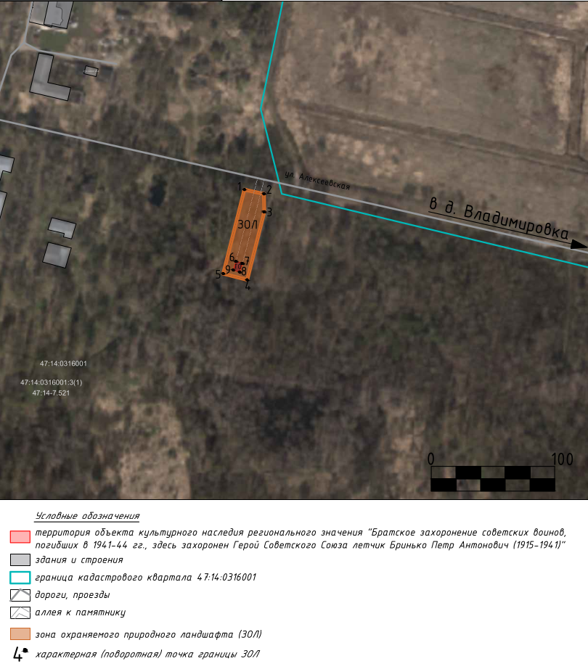
План характерных (поворотных) точек границ зоны охраняемого природного ландшафта (ЗОЛ) объекта культурного наследия регионального значения «Братское захоронение советских воинов,погибших в 1941-44 гг., здесь захоронен Герой Советского Союза летчик Бринько Петр Антонович (1915-1941)»
по адресу: Ленинградская область, МО Ломоносовский муниципальный район, МО Низинское сельское поселение, д. Низино, Санинское ш., сооружение 1

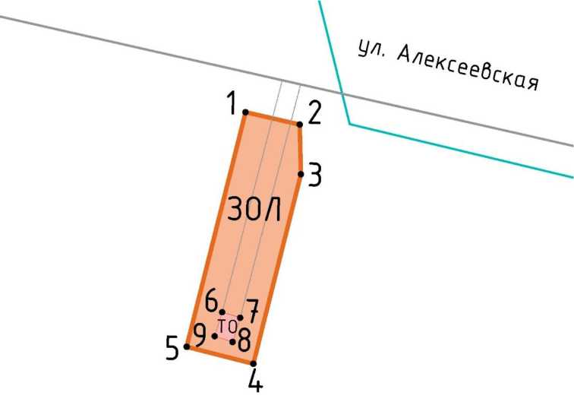

Координаты характерных точек границ зоны охраняемого природного
ландшафта (ЗОЛ)
(МСК-47 зона 2)
№ точки | Координаты
№ точки | Х | Y
1 | 2 | 3
Внешний контур
1. | 424041.7695 | 2191145.2536
2. | 424038.18 | 2191161.02
3. | 424023.7036 | 2191161.3793
4. | 423968.5717 | 2191147.5285
5. | 423973.5066 | 2191128.1039
Внутренний контур
6. | 423983.52 | 2191138.44
7. | 423981.88 | 2191143.67
8. | 423974.88 | 2191141.47
9. | 423976.52 | 2191136.24

Описание границ зон охраны объекта культурного наследия регионального значения «Братское захоронение советских воинов,погибших в 1941-44 гг., здесь захоронен Герой Советского Союза летчик Бринько Петр Антонович (1915-1941)»
по адресу: Ленинградская область, МО Ломоносовский муниципальный район,
МО Низинское сельское поселение, д. Низино, Санинское ш., сооружение 1

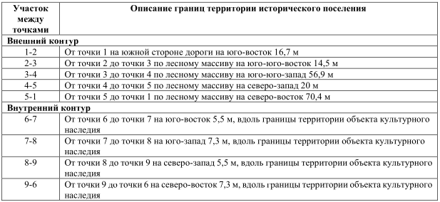

Приложение № 2
к приказу комитета по сохранению культурного наследия
Ленинградской области
от «___»________2026 г. №__________

Ограничения использования земельных участков, водных объектов и их частей, требования к градостроительным регламентам в границах зон охраны объекта культурного наследия регионального значения «Братское захоронение советских воинов, погибших в 1941-44 гг., здесь захоронен Герой Советского Союза летчик Бринько Петр Антонович (1915-1941)»
по адресу: Ленинградская область, МО Ломоносовский муниципальный район,
МО Низинское сельское поселение, д. Низино, Санинское ш., сооружение 1

В границах зоны охраняемого природного ландшафта (ЗОЛ) устанавливаются следующие ограничения использования земельных участков, водных объектов и их частей:
а) запрет:
на осуществление хозяйственной деятельности, нарушающей характер и облик исторического и природного окружения объекта культурного наследия, вызывающей загрязнение почв, воздушного и водного бассейнов, нарушение сложившегося характера гидрологических условий;
на уничтожение ценных зеленых насаждений;
на размещение взрыво- и пожароопасных объектов, угрожающих сохранности объектов культурного наследия, выявленных объектов культурного наследия;
на размещение отходов производства и потребления, устройство складов
и захоронений ядохимикатов;
на размещение объектов, для которых требуется установление санитарно-защитной зоны и деятельность которых оказывает вредное воздействие на окружающую среду
и охраняемый природный ландшафт;
на строительство, реконструкцию объектов капитального строительства
в параметрах, нарушающих характеристики историко-градостроительной и (или) природной среды объекта культурного наследия или препятствующих сохранению и (или) восстановлению такой среды, за исключением случаев, если такие строительство, реконструкция необходимы для обеспечения функционирования объекта культурного наследия;
на строительство линейных объектов, за исключением случаев, если такое строительство направлено на минимизацию негативного воздействия на объект культурного наследия и его историко-градостроительную и (или) природную среду, или необходимо для обеспечения его функционирования или обеспечения жизнедеятельности населения, или необходимо для обеспечения сохранности, сохранения, содержания и эксплуатации объекта культурного наследия религиозного назначения и (или) объектов капитального строительства, образующих с ним монастырский, храмовый или иной культовый комплекс;
на размещение базовых станций сотовой связи, башенных и антенно-мачтовых конструкций, включая телевизионные и радиоантенны, которые препятствуют визуальному восприятию охраняемого природного ландшафта, в том числе сохранению и (или) восстановлению соотношения открытых и закрытых пространств, композиционной связи с объектом культурного наследия охраняемого природного ландшафта, включая долины рек, водоемы, леса и открытые пространства. Этот запрет не применяется к базовым станциям сотовой связи, башенным и антенно-мачтовым конструкциям, включая телевизионные и радиоантенны, которые размещены до 1 марта 2025 г., и не ограничивает проведение работ по ремонту и модернизации базовых станций сотовой связи, башенных и антенно-мачтовых конструкций, включая телевизионные и радиоантенны, в пределах их объемно-пространственных параметров.

Требования градостроительных регламентов в границах зоны охраняемого природного ландшафта (ЗОЛ)

Виды разрешенного использования земельных участков и объектов капитального строительства устанавливаются с учетом необходимости обеспечения соблюдения ограничений, установленных требованиями.
Специальные требования к предельным параметрам объектов капитального строительства не устанавливаются.

